МИНОБРНАУКИ РОССИИ
Санкт-Петербургский государственный
электротехнический университет
«ЛЭТИ» им. В.И. Ульянова (Ленина)
Кафедра МО ЭВМ

отчет
по лабораторной работе №1
по дисциплине «Объектно-ориентированное программирование»
Тема: Создание классов

Студент(ка) гр. 3388 |  | Сурова Е.Г.
Преподаватель |  | Жангиров Т.Р.

Санкт-Петербург
2024

Цель работы
Цель данной лабораторной работы заключается в создании системы для управления игровым процессом в игре "Морской бой". Необходимо разработать несколько классов, которые будут взаимодействовать между собой:
- Класс корабля (ship) — отвечает за управление состоянием кораблей, их размерами и ориентацией.
- Класс менеджера кораблей (manager) — предназначен для хранения данных о кораблях и их текущих состояниях.
- Класс игрового поля (field) — управляет размещением кораблей на игровом поле и обрабатывает атаки.
- Класс ячейки (cell) — представляет отдельную ячейку игрового поля и отвечает за управление ее состоянием.
Корабли в игре могут состоять из 1-4 сегментов, располагаясь как вертикально, так и горизонтально. При попадании в сегмент корабля, его состояние меняется: сначала на "поврежденный", затем на "уничтоженный". Для корректной работы, необходимо обеспечить взаимодействие классов, чтобы изменения состояния кораблей отражались на игровом поле.

Задание
Создать класс корабля, который будет размещаться на игровом поле.
Корабль может иметь длину от 1 до 4, а также может быть расположен вертикально или горизонтально. Каждый сегмент корабля может иметь три различных состояния: целый, поврежден, уничтожен. Изначально у корабля все сегменты целые. При нанесении 1 урона по сегменту, он становится поврежденным, а при нанесении 2 урона по сегменту, уничтоженным. Также добавить методы для взаимодействия с кораблем.
Создать класс менеджера кораблей, хранящий информацию о кораблях.
Данный класс в конструкторе принимает количество кораблей и их размеры, которые нужно расставить на поле.
Создать класс игрового поля, которое в конструкторе принимает размеры.
У поля должен быть метод, принимающий корабль, координаты, на которые нужно поставить, и его ориентацию на поле. Корабли на поле не могут
соприкасаться или пересекаться. Для игрового поля добавить методы для указания того, какая клетка атакуется. При попадании в сегмент корабля изменения должны отображаться в менеджере кораблей.
Каждая клетка игрового поля имеет три статуса:
  - неизвестно (изначально вражеское поле полностью неизвестно),
  - пустая (если на клетке ничего нет)
  - корабль (если в клетке находится один из сегментов корабля).
Для класса игрового поля также необходимо реализовать конструкторы копирования и перемещения, а также соответствующие им операторы присваивания.
Примечания:
Не забывайте для полей и методов определять модификаторы доступа
Для обозначения переменной, которая принимает небольшое ограниченное количество значений, используйте enum.
Не используйте глобальные переменные.
При реализации копирования нужно выполнять глубокое копирование.
При реализации перемещения, не должно быть лишнего копирования.
При выделении памяти делайте проверку на переданные значения.
У поля не должно быть методов возвращающих указатель на поле в явном виде, так как это небезопасно.

Выполнение работы
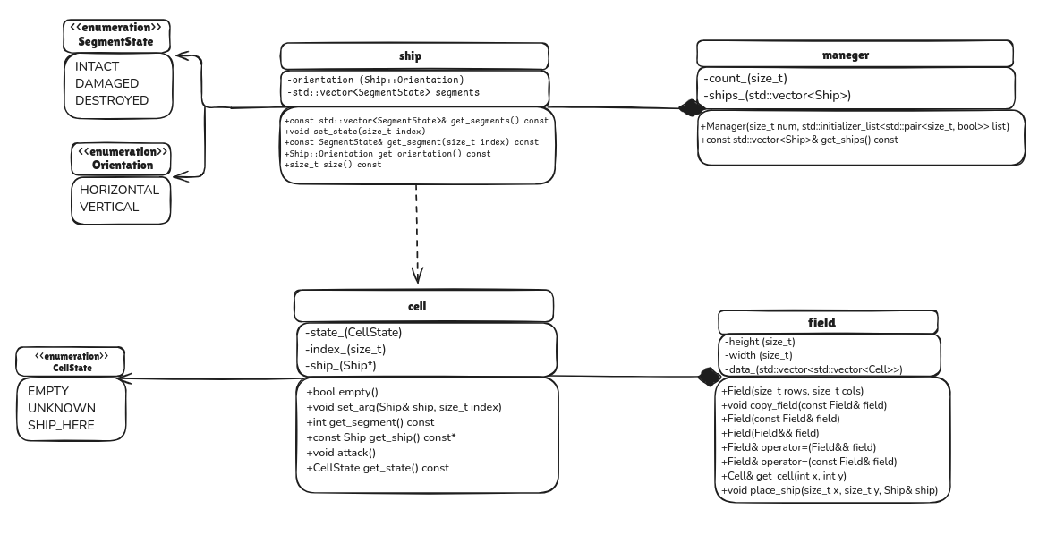
Рисунок 1 – UML-диаграмма классов
В ходе работы были реализованы следующие классы: Ship, Manager, Cell, Field.
Клас Ship
Класс Ship представляет собой модель корабля в контексте игры, «Морской бой». Управляет состоянием корабля и его сегментов, а также предоставляет методы для взаимодействия с этим состоянием.
Поля класса:
orientation (Ship::Orientation) — ориентация корабля (вертикальная или горизонтальная).
std::vector<SegmentState> segments — вектор сегментов для каждого корабля.
Методы класса:
const std::vector<SegmentState>& get_segments() const — метод, возвращающий вектор состояний сегментов корабля. Используется для получения информации о состоянии всех сегментов.
void set_state(size_t index) — метод, изменяющий состояние сегмента по заданному индексу. Если сегмент целый (INTACT), он становится поврежденным (DAMAGED). Если сегмент уже поврежден, он становится уничтоженным (DESTROYED).
const SegmentState& get_segment(size_t index) const — метод, возвращающий состояние конкретного сегмента по индексу. Позволяет узнать текущее состояние сегмента.
Ship::Orientation get_orientation() const — метод, возвращающий ориентацию корабля (вертикальная или горизонтальная).
size_t size() const — метод, возвращающий длину корабля, то есть количество сегментов.
Класс Manager
Класс Manager управляет коллекцией кораблей, позволяя создавать их на основе заданных параметров и предоставляя доступ к ним через соответствующий метод.
Поля класса
count_(size_t) — количество кораблей, управляемых менеджером.
ships_(std::vector<Ship>) — вектор, содержащий корабли, управляемые этим менеджером.
Методы класса
Manager(size_t num, std::initializer_list<std::pair<size_t, bool>> list) — конструктор класса. Принимает количество кораблей и инициализирующий список, содержащий пары, где первая часть - длина корабля, а вторая - булевое значение, указывающее на ориентацию (горизонтальная или вертикальная). В зависимости от значения второго элемента пары, создается корабль с соответствующей ориентацией и добавляется в вектор ships_.
const std::vector<Ship>& get_ships() const — метод, возвращающий вектор кораблей, управляемых менеджером. Позволяет получить доступ к списку всех кораблей.
Класс Cell
Класс Cell представляет собой ячейку игрового поля, которая может содержать корабль, проверять свое состояние и обрабатывать атаки.
Поля класса
state_(CellState) — состояние ячейки (например, UNKNOWN, EMPTY, SHIP_HERE и т.д.).
index_(size_t) — индекс сегмента, если ячейка содержит корабль.
ship_(Ship*) — указатель на корабль, который может находиться в
данной ячейке. Если ячейка пуста, указатель будет равен nullptr.
Методы класса
bool empty() — метод, проверяющий, пуста ли ячейка. Возвращает true, если указатель на корабль равен nullptr, и false в противном случае.
void set_arg(Ship& ship, size_t index) — метод, устанавливающий корабль и индекс сегмента для данной ячейки. Запоминает указатель на корабль и задает индекс.
int get_segment() const — метод, возвращающий индекс сегмента, связанного с данной ячейкой.
const Ship get_ship() const* — метод, возвращающий указатель на корабль, который находится в данной ячейке. Если ячейка пуста, возвращает nullptr.
void attack() — метод, выполняющий атаку на ячейку. Устанавливает состояние ячейки в EMPTY, а если в ячейке есть корабль, вызывает метод set_state у корабля (для изменения состояния соответствующего сегмента) и меняет состояние ячейки на SHIP_HERE.
CellState get_state() const — метод, возвращающий текущее состояние ячейки.
Класс Field
Представляет собой игровое поле, которое управляет ячейками, позволяет размещать корабли и предоставляет методы для работы с ячейками поля.
Поля класса
height (size_t) — количество строк (высота) игрового поля.
width (size_t) — количество столбцов (ширина) игрового поля.
data_(std::vector<std::vector<Cell>>) — двумерный вектор, представляющий ячейки игрового поля. Каждая ячейка содержит информацию о состоянии, кораблях и т.д.
Методы класса
Field(size_t rows, size_t cols) — конструктор класса. Инициализирует размеры поля и создает двумерный вектор data_, который заполняется объектами Cell.
void copy_field(const Field& field) — метод, копирующий данные из другого объекта Field. Обновляет размеры поля и копирует содержимое ячеек из переданного поля.
Field(const Field& field) — конструктор копирования. Вызывает метод copy_field для инициализации нового объекта на основе существующего.
Field(Field&& field) — конструктор перемещения. Перемещает данные из другого объекта Field, освобождая ресурсы у перемещаемого объекта.
Field& operator=(Field&& field) — оператор присваивания перемещения. Перемещает данные из другого объекта Field, если он не является самим собой.
Field& operator=(const Field& field) — оператор присваивания копирования. Копирует данные из другого объекта Field, если он не является самим собой.
Cell& get_cell(int x, int y) — метод, возвращающий ссылку на ячейку в заданной позиции (x, y) игрового поля.
void place_ship(size_t x, size_t y, Ship& ship) — метод, размещающий корабль на игровом поле. В зависимости от ориентации корабля (горизонтальная или вертикальная) устанавливает соответствующие ячейки, связывая их с кораблем и его сегментами.
Разработанный программный код см. в приложении А.

Тестирование
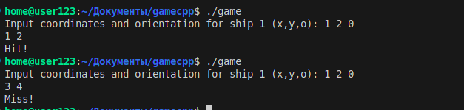

Выводы
Игра "Морской бой" успешно реализована с использованием объектно-ориентированного подхода.
Класс Ship: Обеспечивает управление состоянием и размерами кораблей, а также реализует механизм изменения состояния сегментов при попадании.
Класс Manager: Управляет несколькими кораблями, обеспечивая удобную работу с их состоянием и координацию действий.
Класс Field: Предоставляет функциональность для размещения кораблей на поле и обработки атак. Встроенная проверка соседних клеток гарантирует правильное размещение кораблей без пересечений.
Реализованы механизмы копирования и перемещения, что устраняет проблемы с утечками памяти и неправильным управлением ресурсами.

Приложение А
Исходный код программы
Название файла: main.cpp
#include <iostream>
#include <vector>
#include "field.hpp"
using namespace std;

int main() {
int m = 10;
int n = 10;

Field field(n, m);

std::initializer_list<std::pair<size_t, bool> > list = {{1, false}};

int count = list.size();

Manager manager(count, list);
std::vector<Ship> ships = manager.get_ships();

int x, y, orientation;

for (int i = 0; i < ships.size(); i++) {
bool placed = false;
cout << "Input coordinates and orientation for ship " << i + 1
<< " (x,y,o): ";
cin >> x >> y >> orientation;

if (cin.fail()) {
cout << "Invalid input, please enter numbers for x and y coordinates "
"and for orientation!"
<< endl;
cin.clear();
}
field.place_ship(x, y, ships[i]);
}

int x1, y1;
std::cin >> x1 >> y1;
Cell& cell1 = field.get_cell(x1, y1);

cell1.attack();
if (cell1.get_state() != EMPTY)
cout << "Hit!" << endl;
else if (cell1.get_state() == EMPTY)
cout << "Miss!" << endl;

return 0;
}

Название файла: ship.hpp
#pragma once
#include <cstddef>
#include <vector>

enum SegmentState { INTACT, DAMAGED, DESTROYED };

class Ship {
public:
enum Orientation { HORIZONTAL, VERTICAL };

explicit Ship(size_t length, Orientation orientation);
~Ship();
Orientation get_orientation() const;
const SegmentState& get_segment(size_t index) const;
const std::vector<SegmentState>& get_segments() const;
void set_state(size_t index);
size_t size() const;

private:
Orientation orientation_;
std::vector<SegmentState> segments_;
};

Название файла: ship.cpp
#include "ship.hpp"
#include <iostream>

Ship::Ship(size_t length, Ship::Orientation orientation)
: orientation_(orientation) {
segments_.resize(length);
}

Ship::~Ship() = default;

const std::vector<SegmentState>& Ship::get_segments() const {
return segments_;
}

void Ship::set_state(size_t index) {
if (segments_[index] == SegmentState::INTACT) {
segments_[index] = SegmentState::DAMAGED;
} else if (segments_[index] == SegmentState::DAMAGED) {
segments_[index] = SegmentState::DESTROYED;
}
}

const SegmentState& Ship::get_segment(size_t index) const {
return segments_[index];
}

Ship::Orientation Ship::get_orientation() const { return orientation_; }

size_t Ship::size() const { return segments_.size(); }

Название файла: manager.hpp
#pragma once
#include <vector>
#include "ship.hpp"

class Manager {
public:
Manager(size_t num, std::initializer_list<std::pair<size_t, bool> > ships);
const std::vector<Ship>& get_ships() const;

private:
size_t count_;
std::vector<Ship> ships_;
};

Название файла: manager.cpp
#include "manager.hpp"
#include <iostream>

Manager::Manager(size_t num,
std::initializer_list<std::pair<size_t, bool> > list)
: count_(num) {
for (auto& ship_arg : list) {
if (ship_arg.second) {
ships_.emplace_back(Ship(ship_arg.first, Ship::Orientation::HORIZONTAL));
} else {
ships_.emplace_back(Ship(ship_arg.first, Ship::Orientation::VERTICAL));
}
}
}

const std::vector<Ship>& Manager::get_ships() const { return ships_; }

Название файла: cell.hpp
#pragma once
#include "ship.hpp"

enum CellState { EMPTY, UNKNOWN, SHIP_HERE };

class Cell {
public:
Cell();
~Cell();
bool empty();
void set_arg(Ship& ship, size_t index);
void attack();
int get_segment() const;
const Ship* get_ship() const;
CellState get_state() const;

private:
CellState state_;
size_t index_;
Ship* ship_;
};

Название файла: cell.cpp
#include "cell.h"
#include <iostream>

Cell::Cell(): state_(CellState::UNKNOWN), index_(0), ship_(nullptr) {}

Cell::~Cell() = default;

bool Cell::empty() { return (ship_ == nullptr); }

void Cell::set_arg(Ship& ship, size_t index) {
index_ = index;
ship_ = &ship;
}

int Cell::get_segment() const { return index_; }

const Ship* Cell::get_ship() const { return ship_; }

void Cell::attack() {
state_ = CellState::EMPTY;
if (ship_) {
ship_->set_state(index_);
state_ = CellState::SHIP_HERE;
}
}

CellState Cell::get_state() const { return state_; }

Название файла: field.hpp
#pragma once
#include <vector>
#include "cell.h"
#include "manager.hpp"

class Field

{
public:
Field(size_t rows, size_t cols);
~Field();

Field(const Field& field);
Field(Field&& field);

Field& operator=(Field&& field);
Field& operator=(const Field& field);

void place_ship(size_t x, size_t y, Ship& ship);

std::vector<std::vector<Cell>>& get_field();
Cell& get_cell(int x, int y);
void copy_field(const Field& field);

private:
size_t width;
size_t height;
std::vector<std::vector<Cell>> data_;
};

Название файла: field.cpp
#include "field.hpp"
#include <iostream>
#include <stdexcept>
#include <vector>

Field::Field(size_t rows, size_t cols) : height(rows), width(cols) {
data_.resize(height, std::vector<Cell>(width));
}

Field::~Field() = default;

void Field::copy_field(const Field& field) {
width = field.width;
height = field.height;

this->data_.resize(field.data_.size());

for (int i = 0; i < field.data_.size(); i++) {
this->data_[i].resize(field.data_.size());
for (int j = 0; j < field.data_[i].size(); j++) {
this->data_[i][j] = field.data_[i][j];
}
}
}

Field::Field(const Field& field) { copy_field(field); }

Field::Field(Field&& field) {
width = field.width;
height = field.height;

this->data_ = std::move(field.data_);

field.width = 0;
field.height = 0;
field.data_.clear();
}

Field& Field::operator=(Field&& field) {
width = field.width;
height = field.height;

if (this != &field) {
this->data_ = std::move(field.data_);
}
return *this;
}

Field& Field::operator=(const Field& field) {
if (this != &field) {
copy_field(field);
}

return *this;
}

Cell& Field::get_cell(int x, int y) { return data_[y][x]; }

void Field::place_ship(size_t x, size_t y, Ship& ship) {
Ship::Orientation orientation = ship.get_orientation();
size_t size = ship.size();

for (size_t i = 0; i < size; ++i) {
if (orientation == Ship::Orientation::HORIZONTAL) {
data_[y][x + i].set_arg(ship, i);
} else {
data_[y + i][x].set_arg(ship, i);
}
}
}

